嘉義縣108年度數位翻轉「教育創新行動方案」實施計畫

壹、依據
一、教育部「前瞻基礎建設－國民中小學校園數位建設計畫」。
二、嘉義縣108-109年前瞻基礎建設國民中小學校園數位建設實施計畫。
三、嘉義縣108年資訊教育推動細部計畫。
貳、計畫目標
一、 創新教學：推動創新教學行動方案，鼓勵各校教師導入數位科技以發展學校特色課程
與創新教學模式。
二、支持團隊：建立輔導團隊，提供行政支持、專業資源與技術支援，協助各校推動校園
數位建設，並能落實於師生教學活動。
三、教師增能：辦理資訊科技新知講座、教學應用介紹、課程案例分享等活動，提升教師
科技素養，並經由教師專業社群分享、共同備課，協助教師增能與專業發
展。
四、多元學習：藉由領域課程、社團活動、假日營隊和校外參訪等方式，提供學生多元的
學習活動，並定期舉辦競賽、展覽及觀摩活動，激發學習動機、拓展學生
視野；同時積極引入校外資源，支援課內或課外資訊科技活動。
參、辦理單位
一、指導單位：教育部
二、主辦單位：嘉義縣政府
三、承辦單位：資訊教育輔導團召集人學校
四、協辦單位：國民教育輔導團、資訊教育議題輔導團、教育網路中心、科技領域輔導團
肆、辦理期程
108年5月1日至108年12月31止。
伍、計畫架構
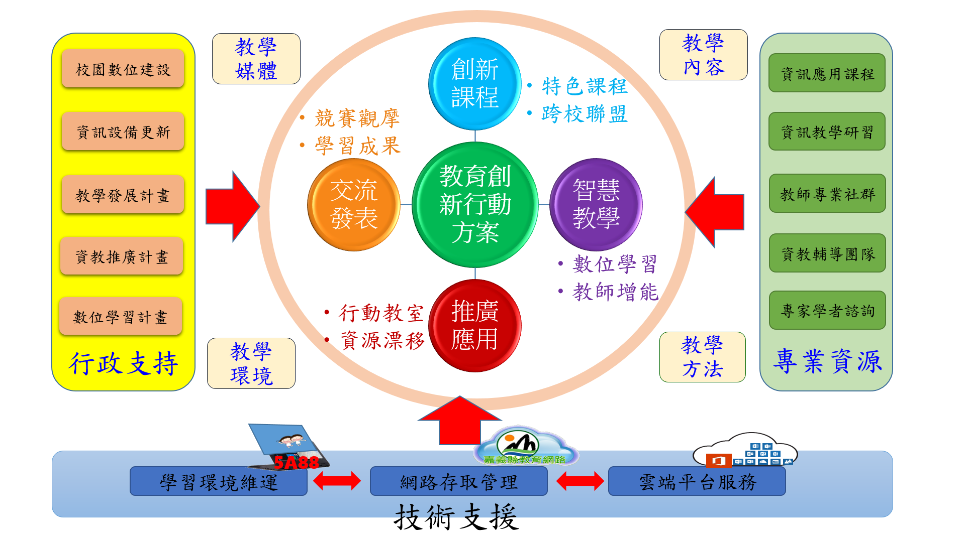
教育創新行動方案架構圖

本「教育創新行動方案」包含創新課程、智慧教學、推廣應用與交流發表等四個面向：
創新課程主要協助學校發展特色課程，透過跨校聯盟的模式相互支援與整合課程資源，
共享課程發展的成果。
智慧教學主要發展智慧學習教室運用模式，結合數位學習資源，將資訊科技導入教學/
學習，並透過辦理研習、成立社群等方式與教師交流分享，精進教師的專業知
能，以有效提升教學效率，增進學習品質。
推廣應用主要擴展資訊科技課程與資源應用的效益，藉由專業的師資與套裝的課程，採
取行動教室的模式巡迴數位不利之校區授課，讓師生得以認識、體驗資訊科技
課程。此外，也透過資源漂移的方式，將資訊科技資源充分運用，讓更多師生
受惠以擴大效益。
交流發表主要透過資訊科技專題競賽與資訊教育成果展，提供學生發表學習成果，以及
相互分享、觀摩的機會，以增進學習的成效。

總之，本推動方案之規劃乃希望透過「創新課程」、「智慧學習」、「推廣應用」三個面向來發展學校特色課程，發揮智慧學習教室的功能提升教學成效，藉由資訊科技教育的推廣應用服務，擴展課程實施與硬體設備效益。最後，建構「交流發表」平台提供師生觀摩學習的機會，互相提昇資訊知能與思維，促進教育正向的循環。

本行動方案之實施與應用的範疇包含教學內容的設計、教學方法的運用、教學環境的佈置及教學媒材的開發等，鼓勵教育人員勇於發展創新教學模式，落實數位科技教育的願景，提昇學生學習的品質。此外，在相關作為方面亦整合行政支持、專業資源與技術支援以順遂推動教育創新行動方案。同時藉由本方案之推動，探討數位校園建設各項設施在教學現場之應用情境，由教育網路中心配合參與該學校建置示範教學環境以實際評估團體教學、個別學習與分組學習等教學模式下之環境需求，作為後續數位校園建設各項設施建置之參考依據。

陸、計畫內容
依據教育創新行動方案架構，辦理創新課程、智慧教學、推廣應用與交流發表等四個子
計畫，規劃內容與辦理方式分述如下：
一、子計畫一：創新課程
（一）規劃內容
依據本縣資訊教育願景-「培養具有深度學習能力的數位公民」，並符應十二年國教
課程綱要的精神，以及前瞻計畫智慧教室資訊科技應用層次之創新（進階）教學指
標，預計發展五種類型課程方案，說明如下：

計畫名稱 | 課程方案名稱 | 課程方案內容
子計畫一〜1 | 跨域統整課程方案 | 藉由問題導向學習、專題學習等課程活動導入資訊科技資源，實施跨領域統整課程活動。
子計畫一〜2 | 行動學習課程方案 | 運用資訊科技突破時間及空間限制，實施行動學習課程。
子計畫一〜3 | 跨校共學課程方案 | 運用資訊科技藉由跨校聯盟、共同備課及協同教學等形式，進行跨校共學課程活動。
子計畫一〜4 | 自造教育課程方案 | 透過自造教育、程式設計等課程，進行實作及成果發表。
子計畫一〜5 | 新興科技課程方案 | 透過3D影像、AR/VR/MR、人工智慧語音互動等新興科技，進行體驗、探索學習。

本創新課程方案重點在於：
1、本方案以PBL（專題/問題）導向學習模式做為課程發展核心，透過實作活動與
真實情境互動，培養學生問題解決的能力。
2、透過跨校交流讓學生分享所學，以激勵學生學習動機進而承擔學習責任。並藉由
相互觀摩同儕的學習成果，培養互助合作、與人溝通的能力。
3、透過「跨校聯盟」策略與「雲端協作」機制，來發展各校特色課程與擴展實施效
益，並且藉由專業社群相互支援與分享，期許教師結伴同行促進專業發展。
（二）辦理方式
1、徵詢專家教師擔任課程方案子計畫主持人，再由子計畫主持人邀集夥伴組成跨校
教師社群，並提出實施計畫與經費概算表，經由資訊教育輔導團召開課程計畫會
議研商後，將提案計畫報府核可後實施。
2、子計畫主持人限服務於本縣之國中小教育工作人員（含代理、代課教師），參與
計畫人員則鼓勵由跨校、跨縣市組成教師社群。
3、課程方案補助經費由縣府撥款至子計畫主持人所屬學校，各夥伴學校依據核定經
費執行計畫，自行核銷與結報後，開立統一收據與結算表向子計畫主持人所屬學
校請款。
4、鼓勵學生將學習歷程與作品解說錄製成影像，藉以記錄學習歷程及促進反思、提
升學習品質，並上傳課程雲端平台，提供他人觀摩學習的機會。
5、參與本課程方案之學校師生，須參加本縣教育之相關活動（如成果展演、觀摩參
訪等活動），以及配合前瞻數位建設計畫繳交實施成果、上傳教案等。
二、子計畫二：智慧教學
（一）規劃內容
本縣國中小班級智慧學習教室建置大型智慧互動顯示器，具有聯網、觸控與互動的
功能，可支援中小學教師進行智慧教學與學生數位學習活動。為使教師能充分運用
智慧學習教室設備，辦理智慧學習教室應用模式研習，並依據「前瞻基礎建設推動
計畫-智慧學習教室」資訊科技應用層次使用情況表教學檢核內容，研討輔助教學
、互動教學與創新（進階）教學的示例，以增進教師數位科技資源導入教學知能，
發展互動、創新教學模式，改變傳統課堂教學型態，活化師生間的溝通與互動，同
時帶動學生進行個人化、自主學習，以提升學生的學習成效。
（二）辦理方式
1、由國教輔導團各學習領域依據學科特性辦理智慧學習教室應用模式研習，以增進
教師專業知能，發揮智慧學習教室功能。
2、欲辦理研習之學習領域輔導團各自提出研習實施計畫與經費概算表，將提案計畫
報府核可後實施。
3、鼓勵各學習領域組成教師社群，進行專業對話與討論，以擴展研習之效益。
4、甄選智慧學習教室優良教學示例，並上傳教育大市集及本縣前瞻計畫網站課程雲
端平台，做為教師課程設計參考資源。
5、研習辦理完畢之後，承辦學校辦理核銷與結報，開立統一收據與結算表向縣府請
款。
三、子計畫三：推廣應用
（一）規劃內容
整合縣內資訊科技課程、設備與師資，提供縣內師生接觸、體驗各種資訊科技與創
客課程的機會，以充分運用資訊科技資源。藉此引發學生資訊科技學習興趣，點燃
教師科技應用的熱情，進一步培訓師資以落實資訊科技教育。推廣應用服務包含以
下二種形式：
1、資訊科技行動教室：將課程、設備與師資以套裝的形式進行行動巡迴授課。
2、資訊科技資源漂流：將資訊科技設備以借用方式提供各校輪流運用。
（二）辦理方式
1、由資訊教育輔導團負責規劃推廣應用方案，並提出實施計畫與經費概算表，報府
核可後實施。
2、推廣應用方案以數位不利之校區優先為原則，再視行動能量服務其他學校。
3、鼓勵教師研發資訊科技課程與資訊融入教學課程，參與資訊科技行動教室服務團
隊。
四、子計畫四：交流發表
辦理「資訊科技競賽活動」、 「校園資訊教育成果聯合發表會」二項活動。
（一）資訊科技競賽活動
1、規劃內容
因應十二年國民基本教育課程綱要的施行，資訊教育輔導團提出資訊科技課程建
議方案，規劃以專題導向學習的課程，透過專題實作以培養學生的資訊素養。專
題內容包含主題探究、程式設計、數位創作和機電整合等四種類型，藉由不同類
型的專題製作，讓學生學習各種資訊科技的知識、技能。本計畫 辦理資訊科技競
賽活動，提供學生發表的平台，促進學習動機及相互觀摩交流的機會，以落實資
訊科技課程。
2、辦理方式
（1）依據不同專題類型特性規劃競賽方式，並提出實施計畫與經費概算表，報府核
可後實施。
（2）鼓勵師生踴躍參加各項競賽與觀摩活動，以擴展實施效益。
（二）校園資訊教育成果聯合發表會
1、規劃內容
展現本縣資訊教育成果，提供師生發表機會，聯合「科技教育中心」、「創新課程
方案」參與學校，舉辦資訊教育成果發表會，透過觀摩交流、體驗學習，擴展師
生的視野，促進更深層的認知。校園資訊教育成果聯合發表會活動包含靜態展示
及動態體驗活動二項。
（1）靜態展示：優良教學設計示例、學習成果展示與導覽解說、科技新知展示等。
（2）動態體驗：佈置互動闖關攤位提供師生實作體驗，包含自造課程、程式設計應
用等。
2、辦理方式
（1）由資訊教育輔導團負責規劃成果發表會，並提出實施計畫與經費概算表，報府
核可後實施。
（2）鼓勵縣內中小學師生踴躍參與成果發表會，以擴大計畫實施效益。
柒、經費來源
本計畫所需經費由本縣108年度資訊教育推動細部計畫、108-109年度前瞻計畫及相關
計畫經費支應。
捌、預期效益
一、在環境建置方面：建置專題探究教室雛型與雲端協作平台，發展智慧教室運用模式，
以支援教師進行創新教學活動。
二、在課程發展方面：學校結合資訊科技有效規劃特色課程，進行跨校、跨領域、跨文化
的創新行動，提昇教育品質，展現學校多元的特色。
三、在教學方法方面：教師能將資訊科技及雲端工具融入教學設計，妥善運用於教學實施
，增進課堂教師與學生、學生與學生之間的互動，以改變傳統講述教學方法，進而發
展有效教學的模式。
四、在教師成長方面：建構雲端共作平台支援教師社群運作，提供學校課程發展、教師共
同備課與教學資源分享機制，促進教師專業成長。
五、在學習成效方面：學生能善用資訊科技及雲端工具於學習活動，突破時空與資源的限
制，進行有效的自主/合作式的探索學習，以深化學習內涵，並培養溝通表達、問題解
決的能力。也藉由交流分享觀摩同儕的學習成果，擴展學生的視野。
玖、本計畫奉核定後實施，修正時亦同。

